Europa

SPECIALE EURODISNEY

HOTEL CHEYENNE 3*

DAL 24 AL 26 MARZO 2024

|  |  |  |
| --- | --- | --- |
| TIPOLOGIA CAMERE | SISTEMAZIONE | PREZZO A CAMERA |
| CAMERA DOPPIA | 1 ADULTO + 1 BAMBINO 2/11 ANNI | € 830 |
| CAMERA DOPPIA | 2 ADULTI | € 885 |
| CAMERA TRIPLA | 2 ADULTI + 1 BAMBINO 2/11 ANNI | € 1130 |
| CAMERA QUADRUPLA | 2 ADULTI + 2 BAMBINO 2/11 ANNI | € 1370 |

Prezzo a camera in MEZZA PENSIONE PLUS | Suppl. Singola: € 140 | Riduzione 3° letto adulto: € 35 | Riduzione 4° letto adulto: € 50

QUOTA COMPRENDE:

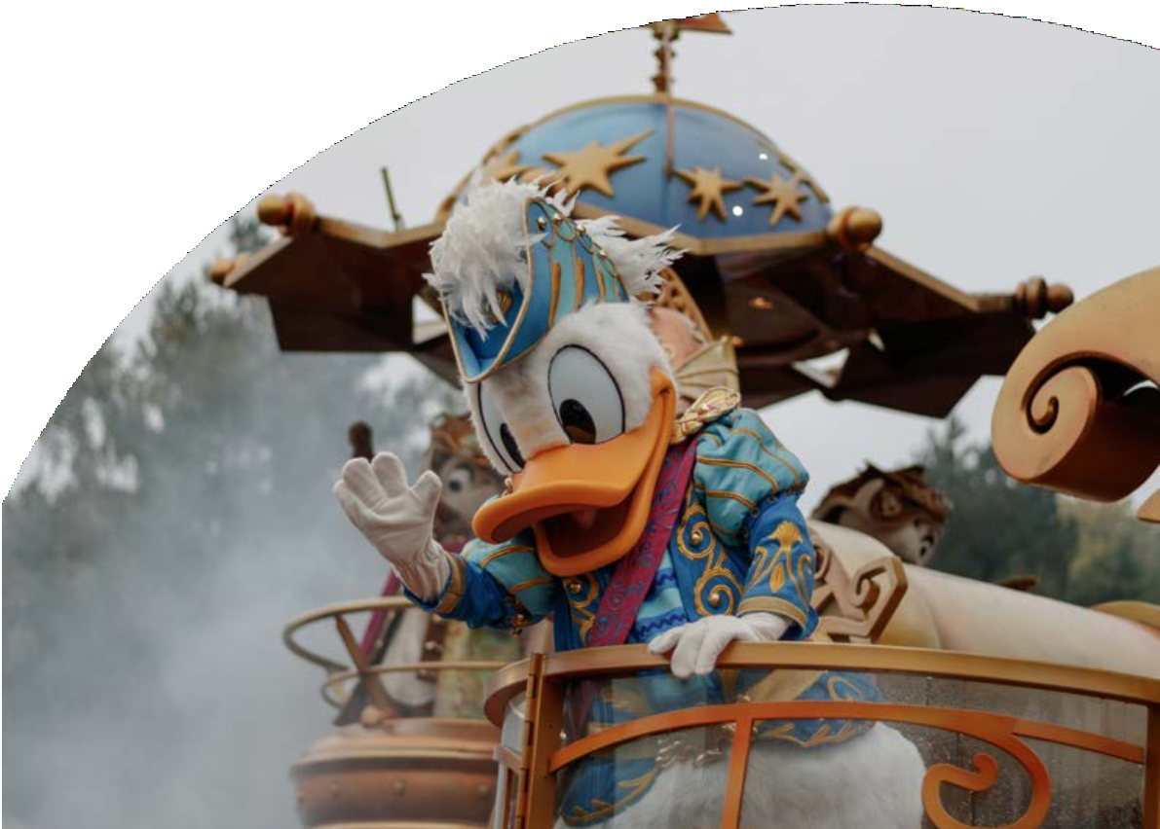

* Sistemazione presso hotel Cheyenne 3* in camera standard
* Trattamento di Mezza Pensione Plus: inizia la tua giornata con la colazione in Hotel e più tardi concediti un delizioso pasto a pranzo o cena nel ristorante di tua scelta (fino a 31 ristoranti), tra diverse tipologie di ristorazione: servizio a buffet, servito al tavolo (con un menù Formula per i Pasti dedicato), ristoranti con servizio rapido. Bevande escluse.
* Biglietto d’ingresso per 3 giorni nei 2 parchi Disneyland e Walt Disney Studios
* Più ore di Magia (il parco è aperto dalle 08:30 alle 10:00 in esclusiva per i clienti che soggiornano presso gli Hotel Disney)

QUOTA NON COMPRENDE:

* Trasporto aereo e trasferimenti in loco
* Quota gestione pratica/assicurazione annullamento € 35 p.p. da richiedere all’atto della prenotazione
* pasti e bevande non indicate
* tutto quanto non espressamente descritto ne “la quota comprende“